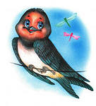

- Добро пожаловать

- Давайте познакомимся
- Наши девочки
- Наши мальчики

- Что означают наши имена

- Наши говорилки

- Наше творчество

- НАШИ ДОСТИЖЕНИЯ

- Наши будни и праздники

- Наши прогулки



Здравствуйте гости честные,
Люди трудовые, заботой обремененные,
Детьми увлеченные, зорькой пробужденные,
Работой удовлетворенные.
Рассказать хотим вам мы
Про нашу группу № 3,
Как работа нам дается,
Как рабочий труд куется.
Начинается наш день, на зарядку нам не лень,
Мы бежим, руками машем, скачем, ползаем и пляшем.
Наша слава и пробег воспитателя успех.
Стол накрыт нас завтрак ждет,
Воспитатель нас ведет.
Кашку вкусную едим и спасибо говорим.
Здесь мы много узнаем каждый день, стараемся,
Лепим, мастерим, поем, в общем наслаждаемся.
Рисовать мы мастера, дружно в зал идем с утра,
Прогуляться просто класс с воспитателем сейчас!
И за ужином все вкусно,
Здесь встречают нас радушно.
Сервирован стол стоит и отличный аппетит.
Борщ, котлеты и рулеты, кашки с манки и овсянки,
Чай, кефир, кисель, компот за обедом живо в рот.
Нам вставать и умываться, одеваться, обуваться
Помогает расчесаться младшая помощница.
Разливает нам кисель, заправляет нам постель,
У кроватки посидит, сказку прочитает.
А задумщица какая, любит прыгать и скакать,
Носик краской обведет, хороводы поведет.
В общем, жизнь в саду бурлит, и задор в глазах горит,
Садик наш, как дом второй, в садик, как к себе домой.
Хоть немного цифра три, группа наша третья,
Через годик погляди, будем выше в три версты.

Наша группа «Ласточка» зовется,
Детям хорошо у нас живется
тут и песни и задорный смех
будем рады, приглашаем всех

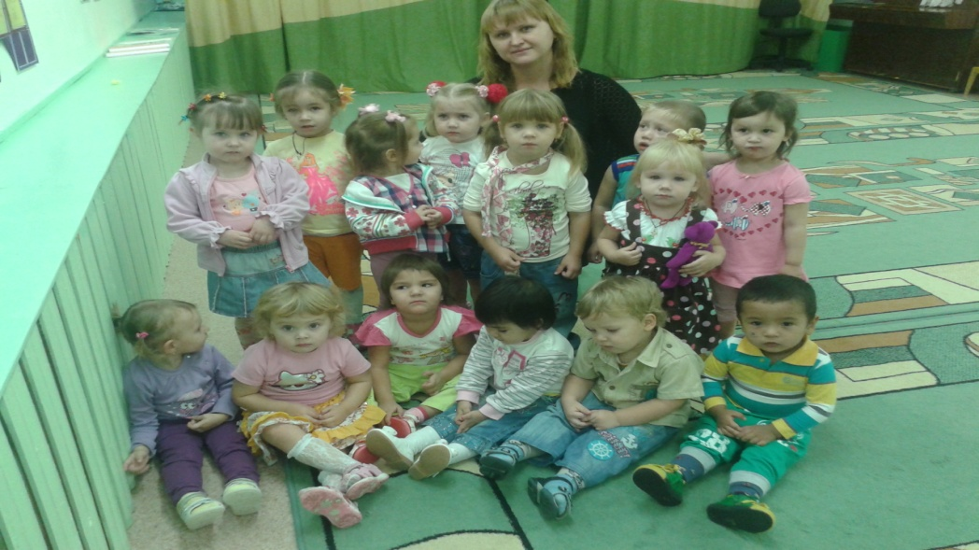

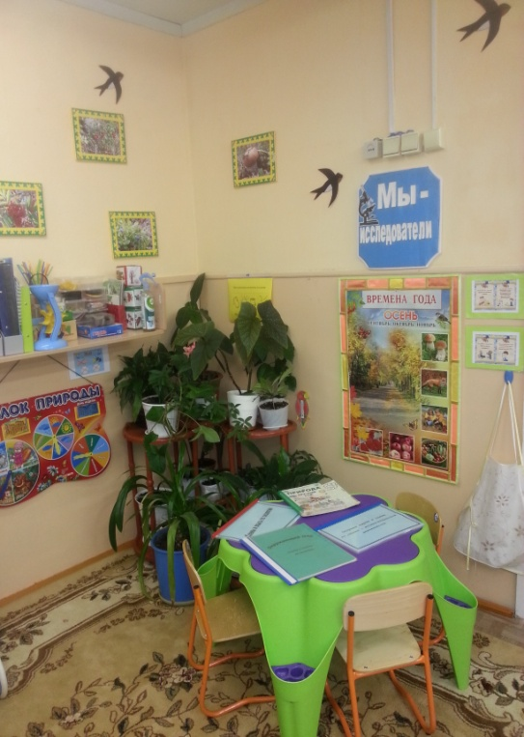

А с природою мы дружим,
Любим с лейки поливать,
Зелень всюду бережем,
Наблюдения ведем!

Вот наш уголок семьи,
Вот кастрюля на печи, Ложки, вилки, чашки, нож.
Уголок наш так хорош!
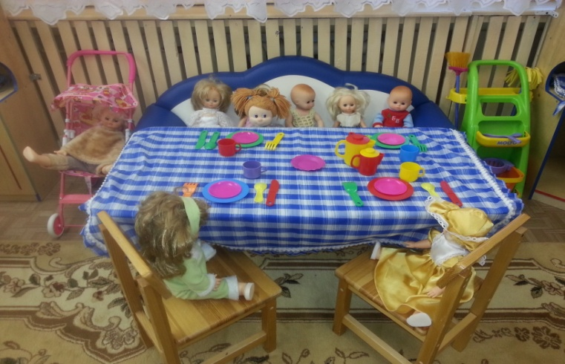

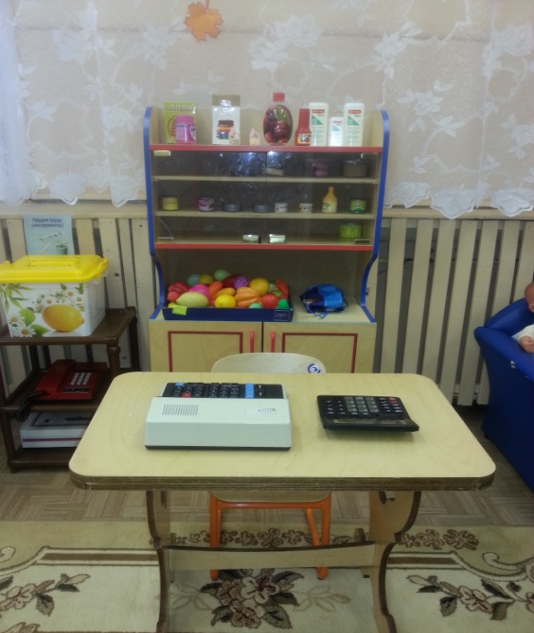
Груши, сливы, виноград,
Все, что хочешь для ребят
В нашем славном магазине
Все продукты есть в корзине.
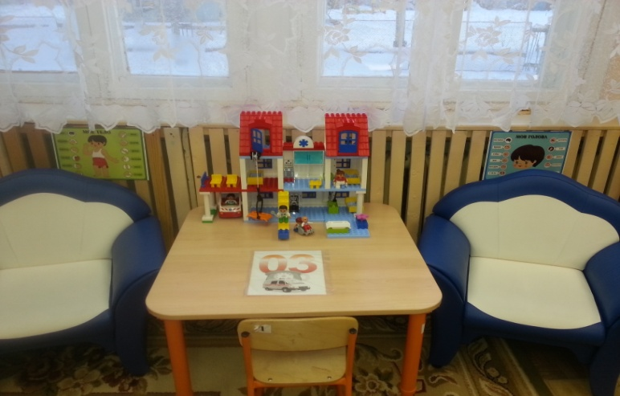
Детки трудятся в больнице
И раствор уж набран в шприцы.
Если болен ты – не плачь!
К вам на скорой мчится врач.
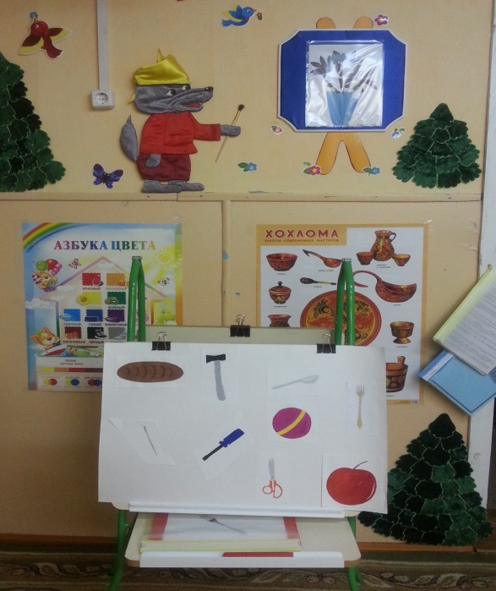
Рисовать мы мастера
И рисуем хоть куда
Можем котика с усами,
Можем зебру с полосами
Краской и карандашами.
Вот как мы рисуем сами.

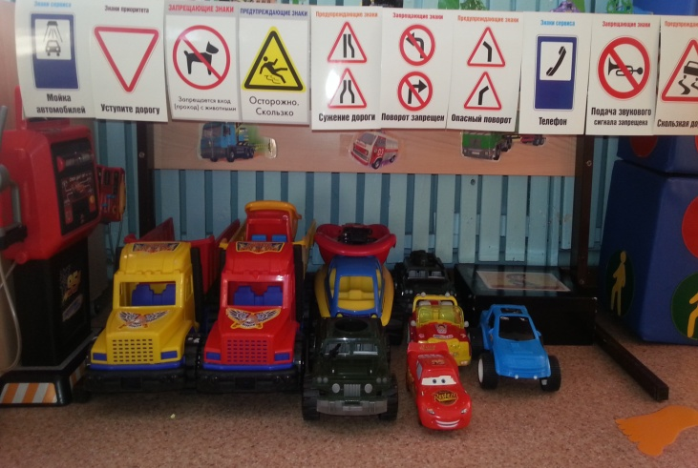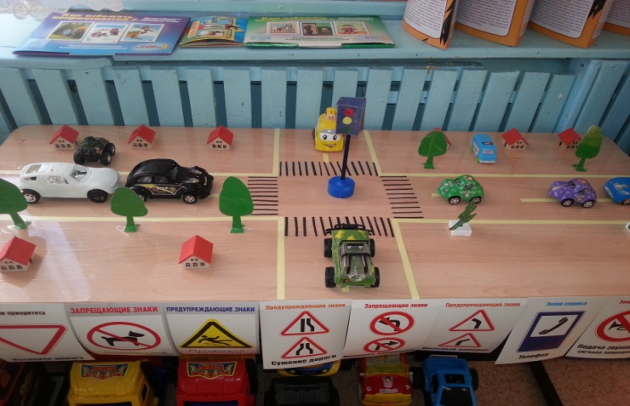

Знает каждый, что без правил
Без дорожных не прожить.
Все должны мы на дорогах
Осмотрительными быть!

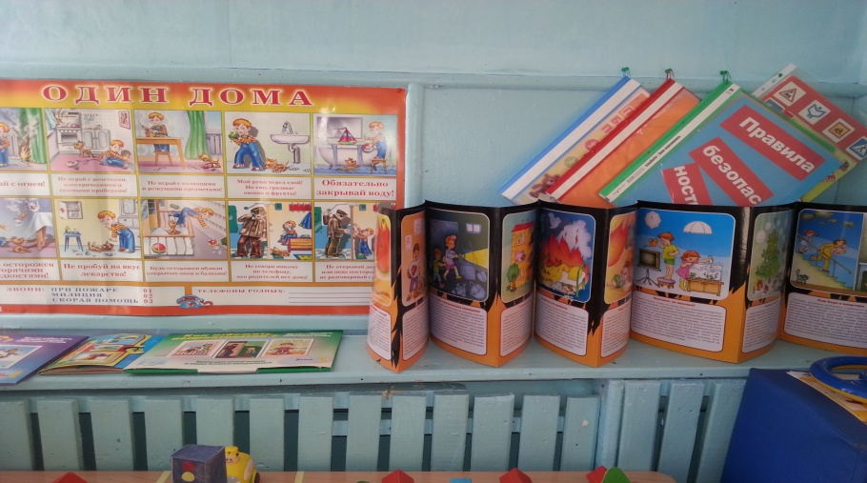

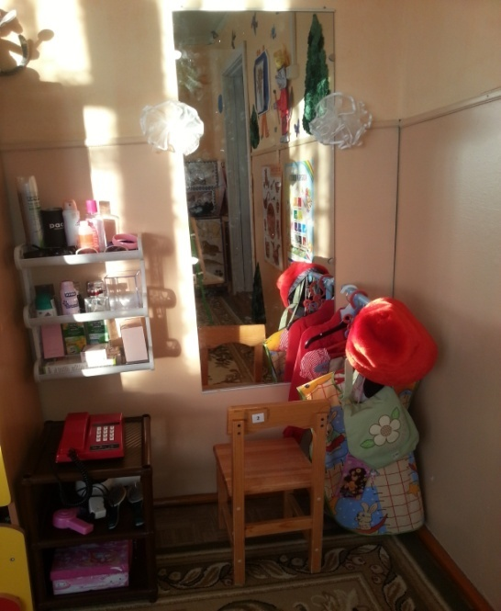
Группы эталон – красоты салон.
Здесь причешут и намажут,
Отутюжат и приглажут.
Не узнает даже мама
Вот и вся наша реклама!
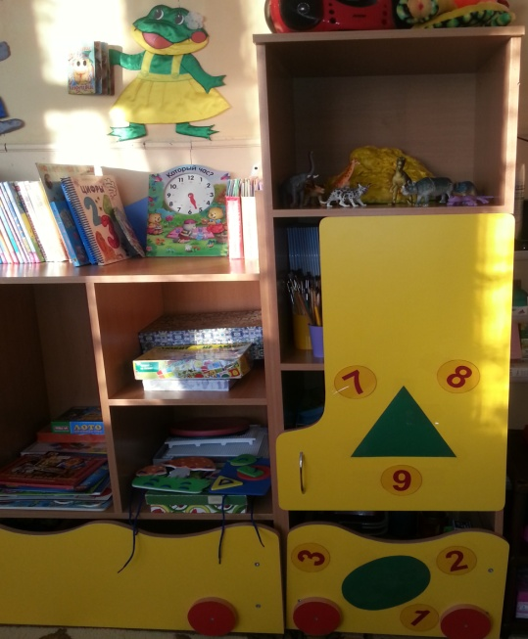
Мы, играя, учимся,
Весело у нас
Центр математики
В группе просто класс!
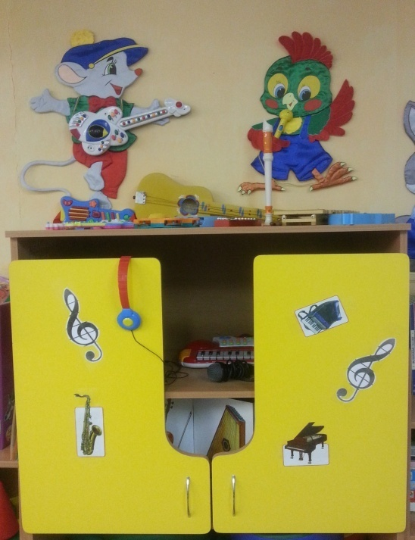
Центр музыки имеем
И играть уже умеем
На гитаре и гармошке,
Увлекаемся немножко!

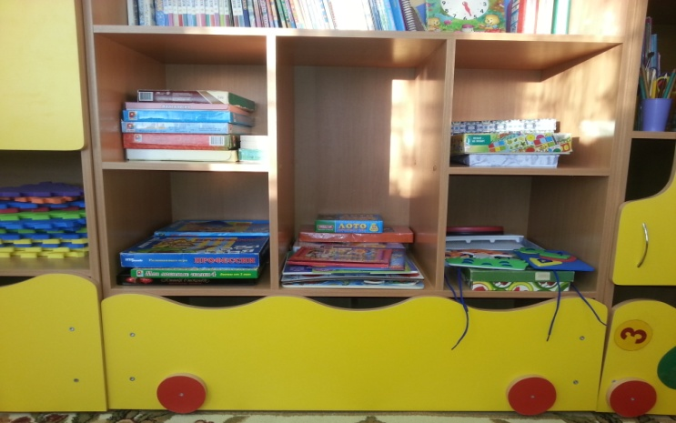
Настольные игры есть в группе у нас
Играть в них с утра, скажу вам я – класс,
Мозаики, кубики, пазлы, шары
И нет интересней на свете игры.

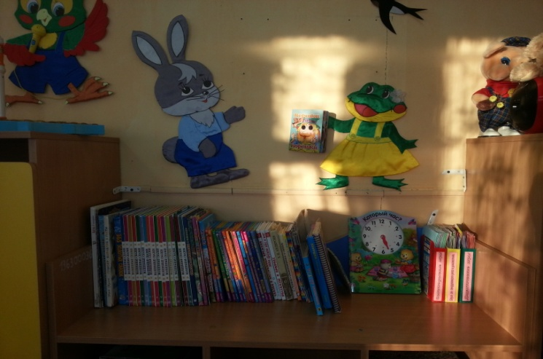
Этот центр «Книжкин дом»,
Много персонажей в нем,
Много песен и стихов,
Много бравых молодцов,
Есть разбойники с усами
Скоро прочитаем сами!

Шары, кубики, квадраты
Конструировать мы рады.
Только жаль, что малы ростом,
Ведь построить дом не просто.
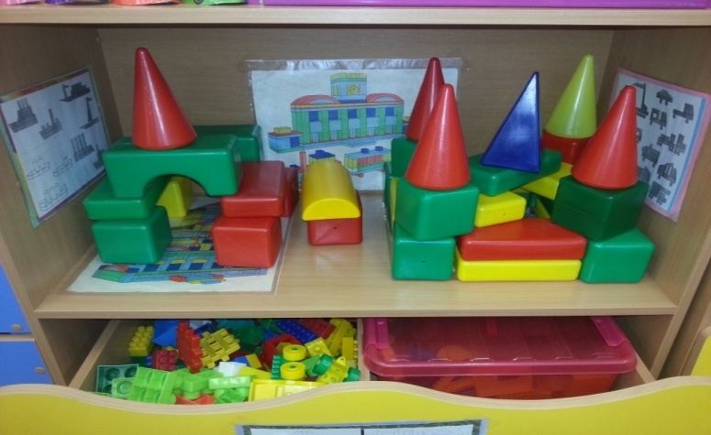

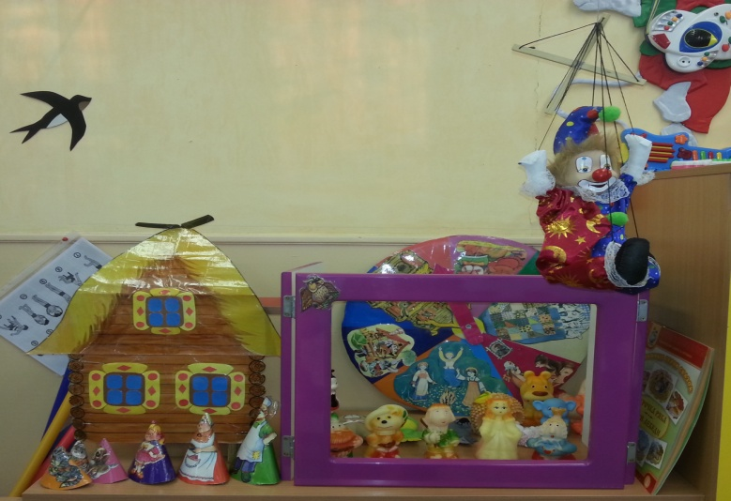

Мы в театр здесь играем
Кукол за руки ведем.
Быть актерами мечтаем
Будет слава и почет!

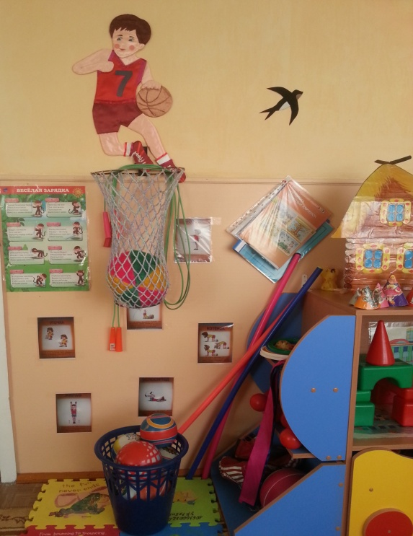
Мы спортсмены, мы штангисты,
Бегуны и фигуристы.
Будет каждый стар и млад
Физкультуре очень рад.
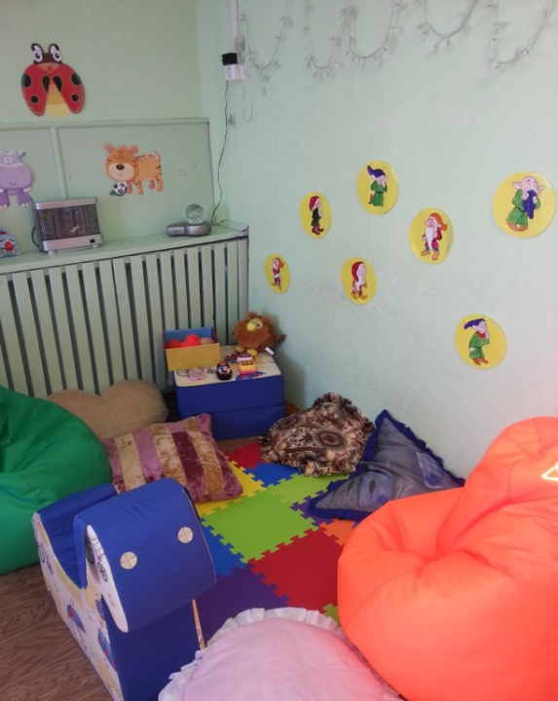
Центр психологии
В группе есть у нас
Можем успокоиться
Здесь мы в тот же час.
Звездочки, фонарики,
Ниточки, звоночки,
Разные смешарики,
Бабочки, кружочки.

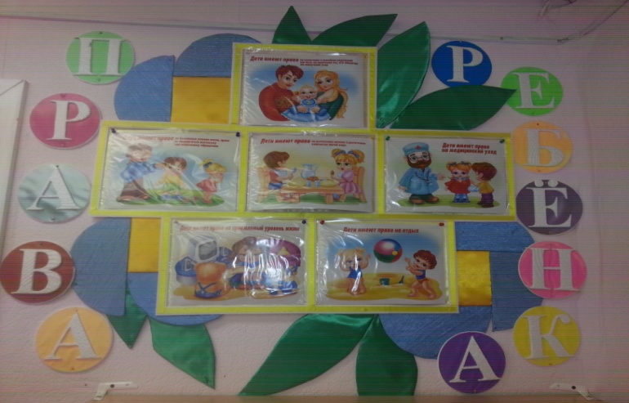
Детки всей Земли
В счастье жить должны,
Петь и рисовать,
Горестей не знать!

И для родителей стенд с информацией есть,
На нем подсказок всех не счесть:
Как воспитать и во что поиграть,
Как нужно гулять, почему не ругать.
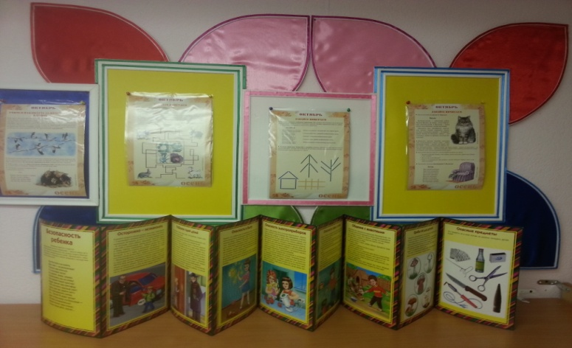

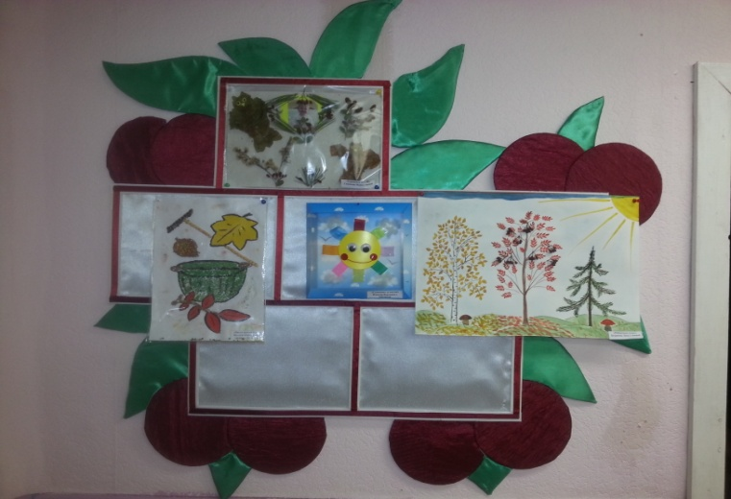
Мы умеем рисовать,
Мамы помогают.
Тайны сказок и стихов
Деткам раскрывают.

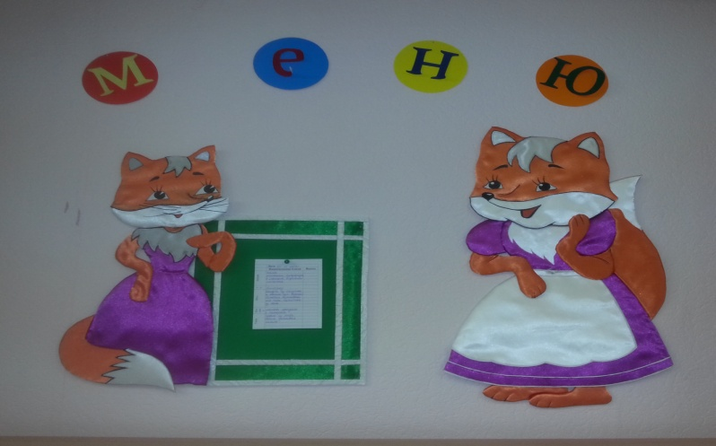
Вкусно едим, зубками стучим.
Любим добавку полную чашку.
Манную кашку и рыбный рулет
Требуют детки, себе на обед.

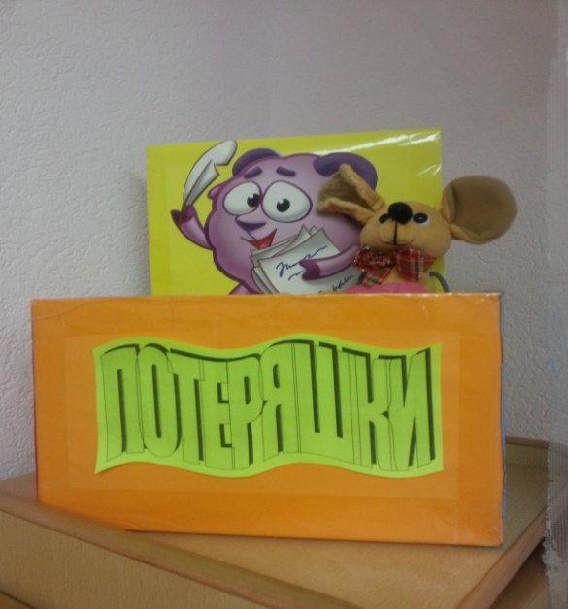
Если вдруг мы потеряем
Шарфик или шапочку
Мы кладем все это в ящик
Ящик - потеряшечку.

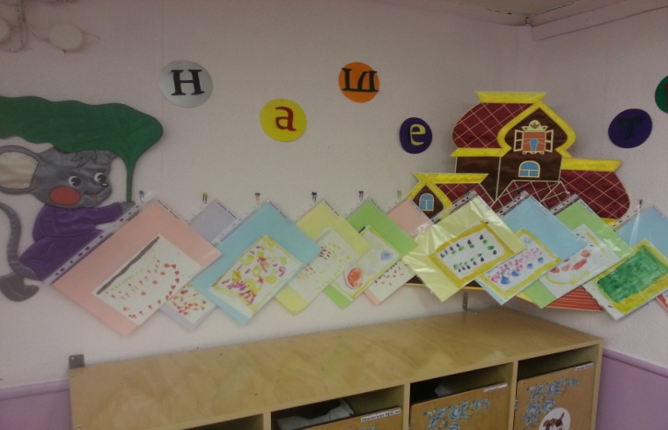
Мы лепим, рисуем, поем, мастерим
За все воспитателей благодарим.
Здесь все наше творчество,
Все мастерство.
Спасибо за знания, спасибо за все.



№  п/п | Фамилия и имя ребенка | Дата  рождения
1 | Альменева Виталина | 24.12.09
2 | Букреева Елизавета | 10.11.09
3 | Иванова Вероника | 13.12.09
4 | Казакова Лия | 11.06.09
5 | Казакова София | 11.06.09
6 | Качурина Алина | 16.06.09
7 | Курочкина Виктория | 03.02.09
8 | Надеждина Виктория | 06.09.09
9 | Попова Ксения | 24.12.08
10 | Перевозкин Ярослав | 01.12.08
11 | Рудаков Никита | 14.12.08
12 | Семенова Мария | 18.09.09
13 | Сердюк Эдуард | 26.09.09
14 | Сурова Виктория | 28.08.09
15 | Сухарев Сергей | 27.10.09
16 | Фархиуллин Динур | 14.09.09
17 | Энукидзе Анна | 10.12.09


Белкина Анжелика Анатольевна

Тавлуева Гозель Исмаиловна

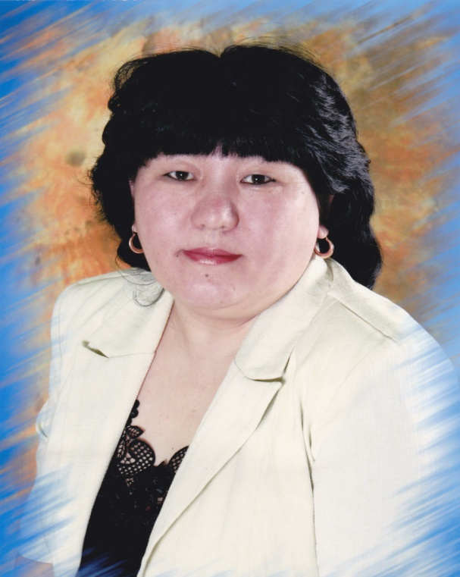

Аманбекова Мария Капаровна



Аблогина Наталья Александровна

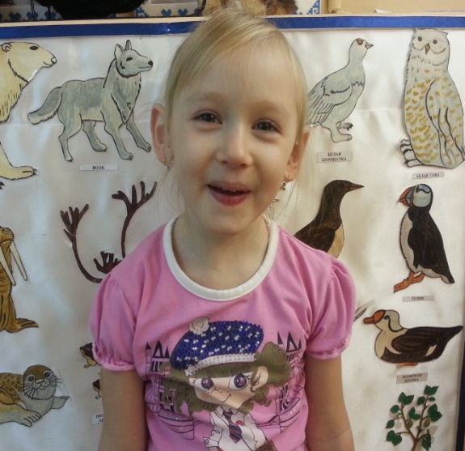
Надеждина Вика
Умна, белолика.
Примет много знает
И нам разъясняет.
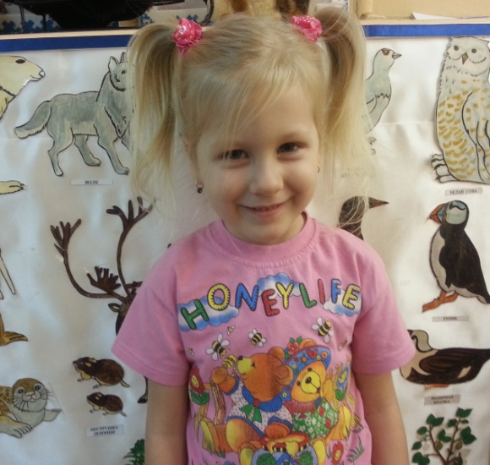
В группе есть Алина
Словно балерина,
Пальчики сгибает,
Здорово считает
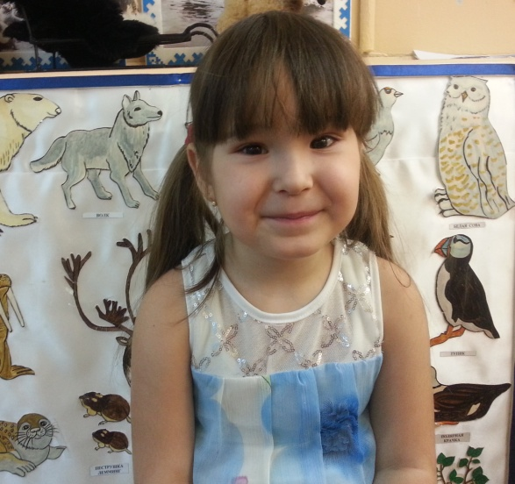
Ягодка – малина,
Наша Виталина
Может петь и танцевать,
Любит маме помогать.
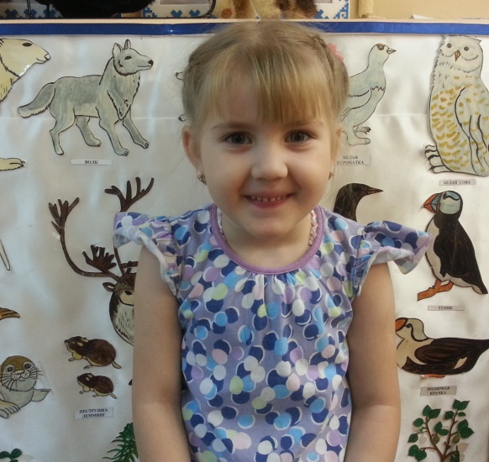
Аня Энукидзе
Любит порезвиться
Бантики пушистые
Косы золотистые
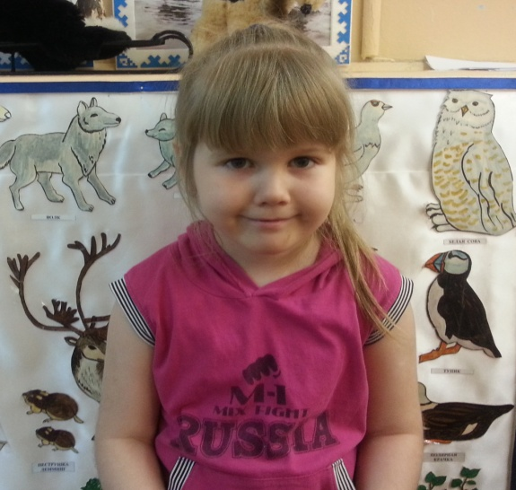
Есть Курочкина Вика
Она ко всем добра.
Танцует и резвится,
И кружится она.

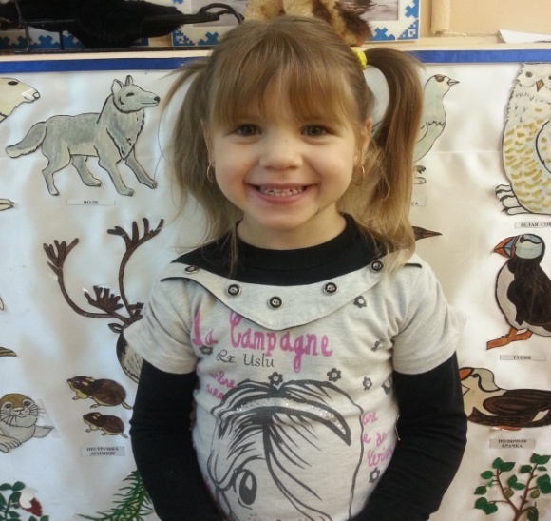
Машенька у нас
Девчушка просто класс,
Много сказок знает,
Садик обожает.

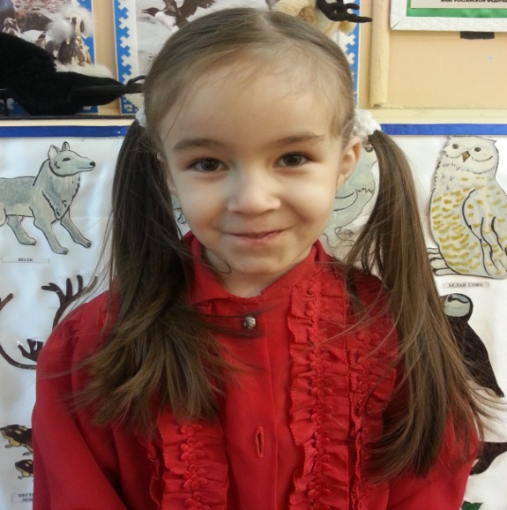
Есть девчоночка у нас -
Сурова Виктория.
Может петь под кантробас –
Такая вот история.
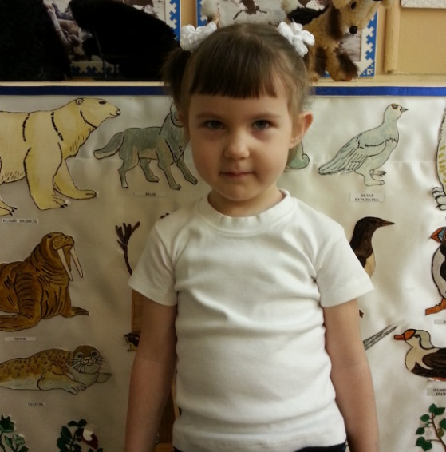
Наша Лизавета
Любит есть конфеты,
Платьица с бантами,
Туфли с каблуками.
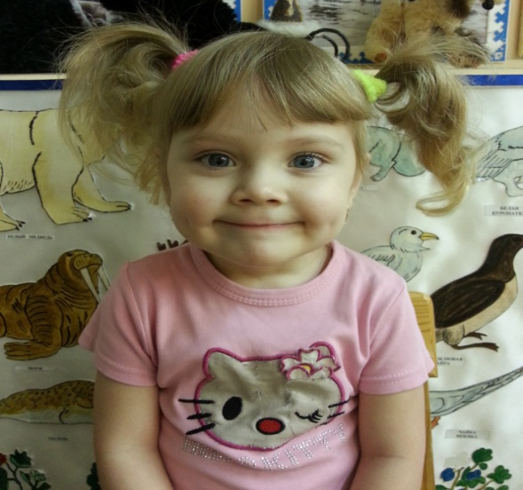
Вероника Иванова
Любит молочко парное.
Платья с туниками носит,
Модную прическу просит.

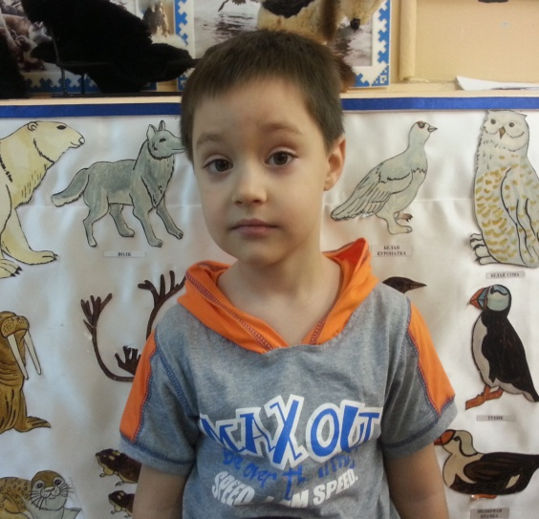
Наш Никита Рудаков
Не боится тумаков,
Слабых защищает,
Здорово ныряет.
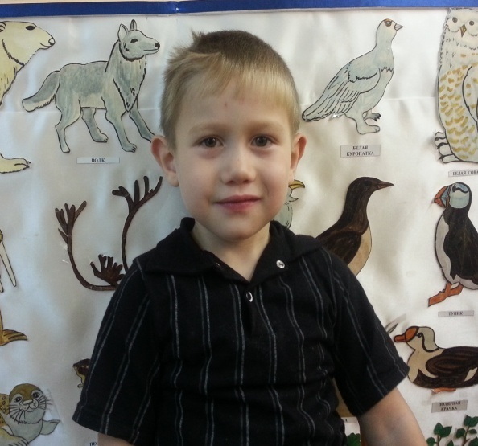
Есть Динур, он наш дружок,
Завязал он свой шнурок.
В садик он шагает бодро,
Выступает очень гордо.

Наш веселый Эдик
Лучше всех на свете
За обедом он шалит
Ложкой по столу стучит

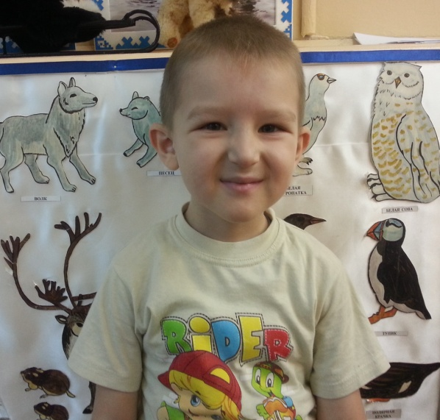
Есть Сереженька у нас
Про него такой рассказ:
Добрый и смышленый,
Смелый и задорный.
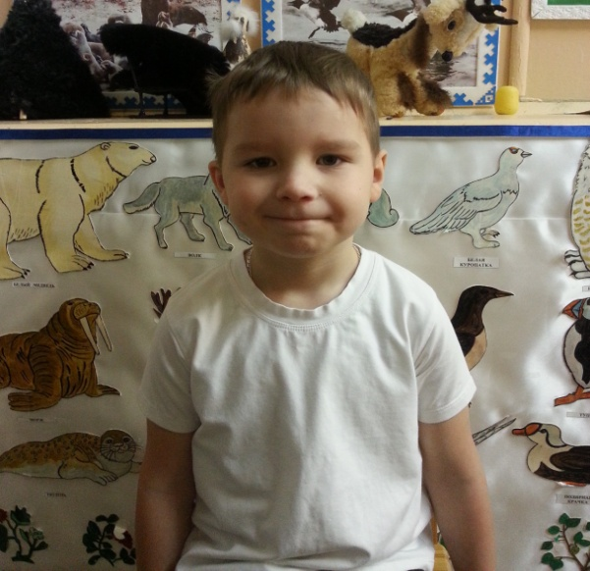
Перевозкин Ярик
Зажигал фонарик
Глазками захлопал
Ножками затопал.



Никита - «победитель» (греческое происхождение). С раннего детства это умный, сообразительный ребенок. «Зимний» Никита - сложный, эмоциональный мальчик, непоседа. Заниматься чем-то одним ему трудно. «Весенний» Никита эгоистичен, легкораним, брезглив. Болезненно воспринимает критику, не терпит замечаний. «Летний» Никита разносторонне талантлив. Очень любит природу, животных. Конкретен, справедлив. Не выносит давления, слишком самостоятелен с раннего детства. «Осенний» Никита — самая уникальная личность из всех Никит. Все способности воплощены в нем. Все дается ему очень легко.


Алина - «благородная» (французско-германское происхождение). Она чудесным образом умеет держать себя в руках. С раннего возраста доставляет родителям хлопоты в воспитании. Ею просто невозможно руководить. Легко приспосабливается к различным ситуациям и к людям. У нее врожденное чувство такта, дипломатична, умело пользуется своими способностями, имеет отличную память и огромный интерес к жизни. Вера — основной двигатель ее жизни. В дружбе верна, но деспотична. «Зимняя» Алина умна, последовательна в действиях, решительна. «Осенняя» — практична, предприимчива, находчива. «Летняя» — эксцентрична, вспыльчива, но добродушна. «Весенняя» Алина - фантазерка, неисправимый романтик.


Сергей – от римского родового имени Сергиус (высокий, высокочтимый). Отзывчивый и верный друг. Может стать отличным спортсменом или политиком. Сдержан в проявлении чувств, предпочитает энергичные действия эмоциям. В делах Сережа добросовестен, очень обязателен. Покладист и сговорчив. «Зимний» немногословен, скуп в эмоциях. «Осенний» — рассудителен, сдержан, справедлив. «Летний» Сергей — покладист, сговорчив. «Весенний» — юморист, весел, непостоянен.



Анна - «милостивая» (древнееврейское происхождение) Справедливая, бескомпромиссная. Преданна до самозабвения, добра и ласкова. Внимательна к близким. Обладает хорошей памятью. У нее сильная воля, и она хочет иметь все и немедленно. Верит только в себя. У нее прекрасный слух. Имеет необычайно развитую интуицию. В общении Анна разборчива. «Зимняя» Анна с самого детства умна по-взрослому, рассудительна. Справедлива, но немного жестковата со сверстниками. Всегда лидер. «Осенняя» — более ровна в отношении с окружающими. «Летняя» — сама доброта. Немного замкнута. Напоминает мадонну. «Весенняя» — романтична, капризна, влюблена в себя.



Эдуард - «заботящийся о достатке, страж богатства, счастья» (древнегерманское происхождение). Обладает устойчивой психикой, не подвержен стрессам, не склонен к самоанализу. Натура неординарная. Не мнительный, храбрый, мужественный, добрый. Эдуард коммуникабелен и дружелюбен. Часто равнодушен. Когда дело касается его личных интересов становится жестким и деловым. «Зимний» резок в высказываниях, дерзок, но нерешителен. «Осенний» — более решителен, но только в силу того, что умеет все предусмотреть, не пороть горячки. «Летний» Эдуард — более нерешительный. У «весеннего» — характер капризный, ранимый.



Виктория — «победа» (латинское происхождение). Ленива и несколько медлительна. В играх с детьми редко бывает заводилой. Вместе с тем она спокойна, уравновешенна, скорее молчунья, чем говорунья, может иногда без видимой для окружающих причины замыкаться в себе. «Зимняя» Виктория амбициозна, самолюбива. «Осенняя» — собранна, практична. «Летняя» — влюбчива. «Весенняя» Виктория — ко всему сказанному еще и коварна, непредсказуема, загадочна.


Ярослав — сильный, славный (старославянское происхождение). В детстве капризный, упрямый, неуравновешенный ребенок. В играх с детьми часто ссорится, пытается навязать свои правила. С детства сам выбирает себе друзей. Характер противоречивый; настроение часто меняется. «Летний» Ярослав, очень добр, но в то же время настырен, он легко поддается влиянию. «Зимний» — дотошный, старается докопаться до сути любой проблемы. «Осенний» — натура духовная, утонченная, ранимая и впечатлительная. Дипломатичен, корректен. «Весенний» — талантлив в различных направлениях.



Вероника - библейское имя, имя женщины из Иерусалима, которая, согласно легенде, когда он нес крест. В детстве робка, застенчива и нерешительна. Вероника — общительная и живая. Неприятная черта Вероники — упрямство (особенно характерна она для «зимних» Вероник), причем часто она действует
просто назло кому-то. Любимые цвета Вероники — красный, фиолетовый и черный.



Динур – огненная река (еврейское происхождение). Очень важно быть в центре внимания. Жизнь, как правило, достаточно благополучна. «Зимний»— общительный, жизнерадостный, откровенный с друзьями. «Осенний» — азартен, увлекающаяся натура. «Летний» — мягче, ленивее, но тоже не лишены дарований. «Весенний» — несерьезный, необязательный, вспыльчивый, но добрый.


Виталина - "жизненная" (латинское происхождение). Редкое имя, удивительная судьба. Она очень самостоятельна. Знает, чего хочет. Девочка с таким именем - любимица подружек и в то же время пользуется авторитетом у приятелей-мальчишек. Она уверена в себе, энергична, решительна. «Зимняя» Виталия самолюбива, усидчива, не уступит пальму первенства никому. «Осенняя» — с детства по-взрослому умна и рассудительна, практична. «Летняя» — влюбчива. «Весенняя» — ветрена, непостоянна.


Елизавета - Божья клятва (древнееврейское происхождение). Шаловливое и непоседливое существо, этакий шустрый и милый чертенок, чье послушание исчисляется минутами. Все ей нужно, все она должна знать! Себялюбивая, импульсивная. Нередко вступает в конфликты. «Зимняя» Елизавета — с тонким чувством юмора, сдержанна, неординарна в своих поступках. «Осенняя» — общительна, верна в дружбе. «Летняя» — хохотушка, простодушна, чувствительна. «Весенняя» Елизавета — обидчива, добра, но капризна.


Мария - по одной версии — горькая, по другой — любимая, по третьей — упрямая (древнееврейское происхождение). Добрая, нежная, спокойная девочка, ее просто обидеть. Но в ней достаточно твердости и достоинства, чтобы постоять за себя. Она бывает своенравной, любит делать то, что ей нравится. Иногда ее поступки - сиюминутный каприз. Конкретна и любит справедливость. «Зимняя» Мария особенно сдержанна. «Осенняя» — может быть корыстной, стремится к выгодному общению. «Летняя» — жизнерадостна, добродушна. «Весенняя» Мария — капризна, заносчива.





Маша С. 3 года. Осенью на прогулке наблюдаем за улетающими птицами. Маша и говорит: - Если они летят в теплые края, тогда где же их чемоданы!?

Аня Э. 3,5 года. Ведем разговор о правилах поведения на дороге. Спрашиваю у детей, почему нельзя играть на дороге. Аня отвечает: - Машины нас задавят, и мы будем мятые!


Вероника И. и Сережа С. Играют в физкультурном уголке с ленточками. Вика Н. зовет Веронику играть в магазин, после чего Вероника и говорит Сереже: - Я больше не буду акробаткой, я буду продавалкой!
Загадываю детям загадку: - Кто рано встает, детям спать не дает? Дети хором: - Родители!




